**Nombre: Jonhatan Abraham**

**Apellidos: Aguilar Nájera**

**Materia: soporte técnico**

**Pofesor: José Monterroso**

**Grado: 5to. Bachillerato**

**Placa madre LPX**

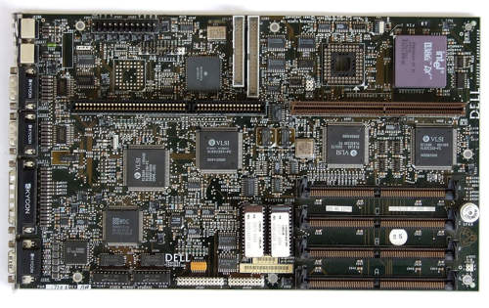

**Las placas base de extensión de perfil bajo**, más conocidas como placas madre **LPX**, se crearon después de las AT en los años 90.**La principal diferencia entre estas placas y las anteriores es que los puertos de entrada y salida de estas están presentes en la parte posterior del sistema**. Este concepto demostró ser beneficioso y también fue adoptado por los modelos AT en sus versiones más nuevas. El uso de una tarjeta vertical también se hizo para la colocación de algunas ranuras más. Pero estas tarjetas de expansión también plantearon el problema de que el flujo de aire no era adecuado. Además, **algunas placas LPX de baja calidad ni siquiera tenían una ranura AGP real y simplemente se conectaban al bus PCI**. Todos estos aspectos desfavorables llevaron a la extinción de este sistema de placa base y fue sucedido por el NLX.

**Placa base BTX**

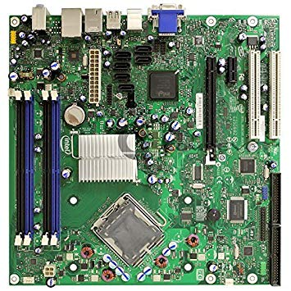

**BTX fue desarrollado para reducir o evitar algunos de los problemas que surgieron al usar las últimas tecnologías**. Las nuevas tecnologías a menudo demandan más potencia y también liberan más calor cuando se implementan en placas base de acuerdo con la especificación ATX de alrededor de 1996. El estándar ATX y el estándar BTX, ambos fueron propuestos por Intel.**El desarrollo posterior de los productos de venta minorista BTX fue cancelado en septiembre de 2006 por Intel luego de aceptar la decisión de Intel de enfocarse nuevamente en las CPU de bajo consumo después de sufrir problemas como el escalado y la térmica con el Pentium 4.**

El diseño BTX p**roporciona un camino más recto del flujo de aire con menos dificultades, lo que se traduce en mejores capacidades generales de enfriamiento**. En lugar de un ventilador de refrigeración dedicado, se monta un gran ventilador de caja de 12 cm, que extrae su aire directamente del exterior del PCy luego enfría la CPU a través de un conducto de aire. Otra característica de BTX es **el montaje vertical de la placa base en el lado izquierdo**. Este tipo de característica hace que el disipador de calor de la tarjeta gráfica o el ventilador estén orientados hacia arriba, en lugar de en la dirección de la tarjeta de expansión adyacente.

### Placas base Mini ITX

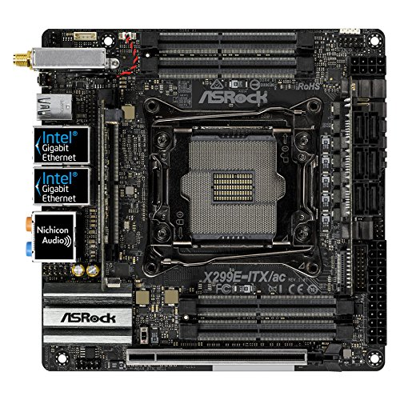

**Mini-ITX es un factor de forma de placa base de baja potencia de 17 × 17 cm**. Fue **diseñado por VIA Technologies en el año 2001**. Se utilizan principalmente en sistemas informáticos de factor de forma pequeño (SFF). Las placas Mini-ITX también s**e pueden enfriar fácilmente debido a su arquitectura de bajo consumo de energía**. Dicha arquitectura los hace ampliamente útiles para sistemas de PC de cine en casa o sistemas donde el ruido puede disminuir la calidad o el valor de la experiencia cinematográfica. Los cuatro orificios de montaje en una placa Mini-ITX se alinean con los cuatro orificios en las placas base de especificación ATX, y las ubicaciones de la placa posterior y la ranura de expansión son las mismas. Por lo tanto, las placas Mini-ITX**se pueden usar en lugares que están diseñados para ATX, micro-ATX y otras variantes ATX, si es necesario.**El factor de forma Mini-ITX**tiene ubicación para una ranura de expansión, perteneciente a una ranura PCI estándar de 33 MHz 5V y 32 bits**. Algunas placas basadas en procesadores que no son x86 tienen una ranura PCI de 3.3V, y las placas Mini-ITX 2.0 (2008) tienen una ranura PCI-express × 16.